将每份调查资源批量建文件夹并批量复制到对应文件夹下的操作
1.打开统计汇总表（2.0系统的为“导出数据库”中的数据库信息表。3.0版本的叫统计汇总表），找到样品编号和作物名称两个字段，如下图：
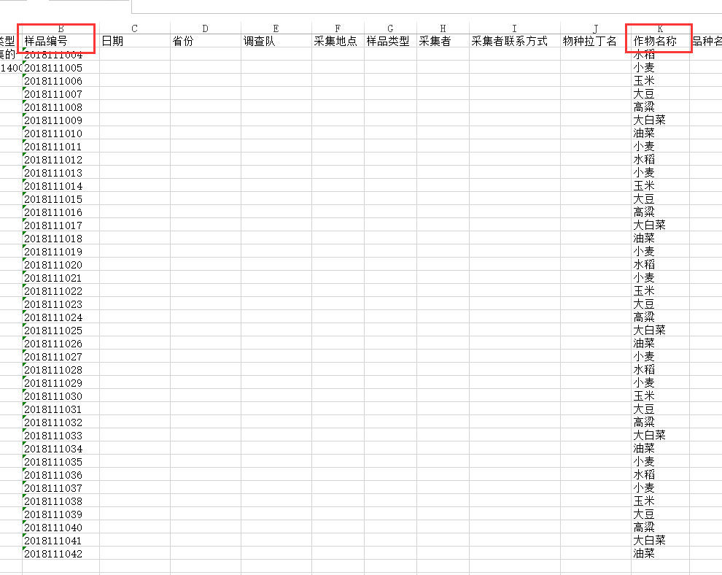
2.将这两个字段复制到一个新的表单中，用公式将样品编号、“-”和作物名称合并到一起，作为文件夹名称列，合并的公式为“=样品编号单元格&”-”&作物名称单元格”，合并完毕如下图所示：
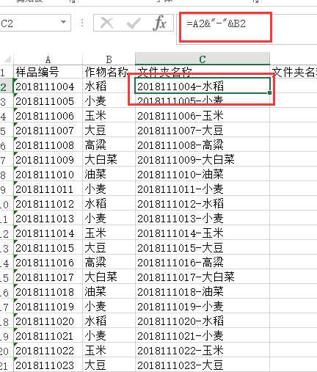
3.将文件夹名称列去掉公式，操作方法为选中该列复制，在新的一列右键在粘贴选项中选择第二项，粘贴后该列不含有公式，如下图
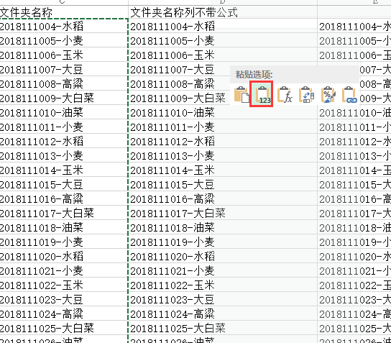
4.选择复制文件夹名称不带公式列，在一个空单元格处右键，粘贴选项选择第四项，转置粘贴，将原来的列转换成行，如下图：
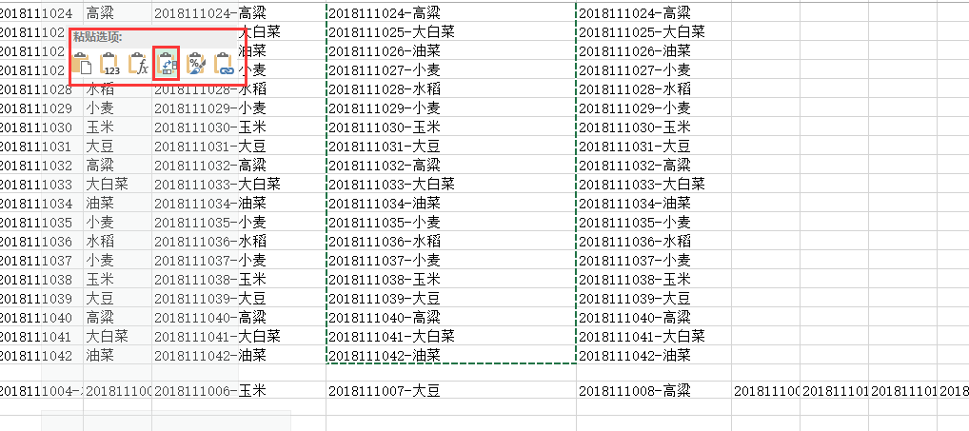
5.新建一个文件夹（我这里命名为“批量分文件”文件夹），在文件夹里新建一个txt文本，打开txt文本，输入md，md后敲一个空格，然后复制第4步骤中转置后的那行到空格后面，保存txt文件，如下图所示：
6.将txt后缀名改为bat电脑会提示确实要更改吗？点击是
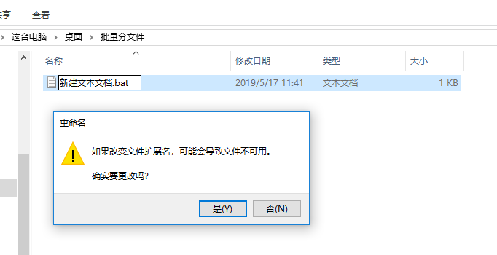
7.双击该bat文件，电脑会自动生成所需的所有文件夹，如下图所示：
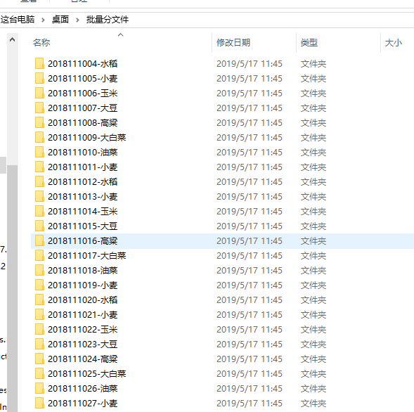
8.将所有表格及照片复制到与新建的这些文件夹一个文件夹下，即复制到“批量分文件”文件夹下，如下图所示：
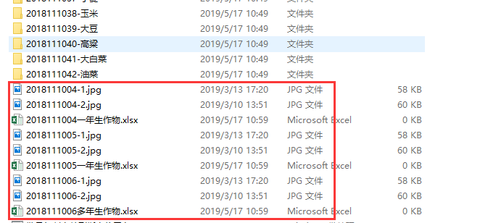
9.在Excel表格中做如下操作：第一列，全部放COPY /B ，注意COPY /B后有一个空格，第二列，放“*”，前后不加空格，第三列放样品编号，第四列，放*.* ，注意*.*后有一个空格，第五列放之前处理的文件夹名，第六列，将前五列用&合并，合并后如下图所示：
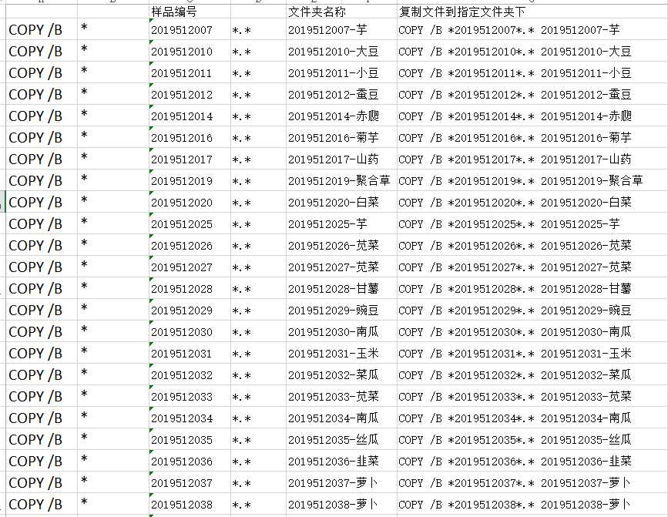
10.在“批量分文件”的文件夹下新建一个txt文件，打开，将第9步中处理后的最后一列复制到该txt文件下，如下图所示，保存，并将后缀名修改为bat，与第6步相同。
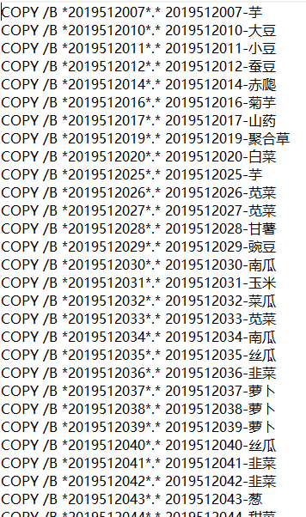
双击该bat文件,电脑会将所有指定的文件复制到指定文件夹下，如下图所示
